U Dječjem vrtiću „Radost“ nastavak radionica zdrave prehrane u sklopu projekta 'Poreč Organic City'

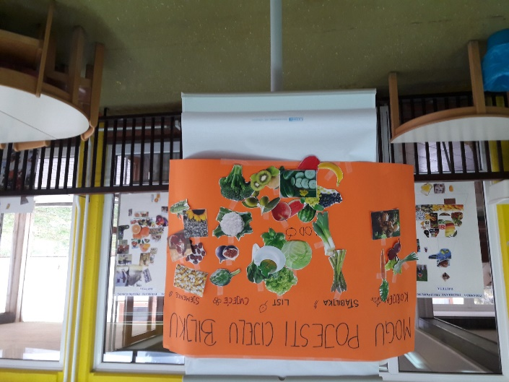

Radionice zdrave prehrane namijenjene djeci srednjeg i starijeg predškolskog uzrasta, započete u prosincu, nastavljene su s održanjem u veljači. Radionice u Dječjem vrtiću „Radost“ održane su u suradnji s Institutom za poljoprivredu i turizam u okviru projekta „Poreč Organic city“. Cilj održanih radionica bio je kroz igru naučiti djecu o važnosti pravilne prehrane.
U svakom su se susretu nakon uvodnog predavanja kroz interaktivne igre aktivno primjenjivala dosadašnja i stjecala nova znanja.
U prvoj su radionici djeca izrađivala tablicu s pitanjem „Koje voće i povrće najviše volim?“, upoznala su se s tipičnim sezonskim voćem našeg podneblja i sudjelovala u natjecanju za najpopularnije voće i povrće. Podsjetimo se da su to bile jabuka i trešnja, a od povrća krumpir i grašak. Tada su se podsjetili kako iz male sjemenke naraste biljka s plodovima , a za praktičan su zadatak dobili posaditi grah i promatrati kako se razvija u biljku. U drugoj su radionici uz pomoć unaprijed izrezanih sličica, nakon slaganja tanjura s nezdravom prehranom, slagali „zdravi“ tanjur.
U nastavljenim radionicama bilo je jednako zanimljivo i poučno. U trećoj su naučili dijelove biljke koje jedemo, dok se u četvrtoj gdje voće i povrće raste, je li to ispod ili iznad zemlje, na stabljici, grmu ili stablu. Sličicu voća ili povrća koje su dobili lijepili su na odgovarajuće mjesto.
Djeca su se istaknula postojećim znanjem o tome da su cvjetača i artičoka cvijet biljke, a naučili su da je i cvijet biljke smokva koja raste u našem zavičaju. Uklonjena je i nedoumica o tome da je maslina voće , a da kikiriki raste ispod zemlje bilo je iznenađenje i za odrasle sudionike radionice.
Prema zdravom tanjuru kojega su složila, djeca su zaključila da na njihov stol u vrtiću takvi tanjuri dolaze iz kuhinje svakodnevno. Ostala stečena znanja provjerili su na ručku kada su prepoznali da su u bistroj juhi od mrkvice i celera jeli čak dva korijena biljke , u purećem rižotu s paprikom i slanutkom sjemenku i jedan plod , a da se jede i lišće nekih biljaka potvrdila je zelena salata.

Djeca pravilne prehrambene navike i iskustva iz vrtića prenose u roditeljski dom, školu i širu zajednicu, te tako postaju naši „mali veleposlanici“ . Stoga je izuzetno važno osvijestiti da smo mi odrasli ti koji na njih prenosimo pristup i odnos prema hrani. Djeca osjećaju našu zainteresiranost te proporcionalno tome i shvaćaju važnost istoga.

Suzana Uzelac, pedagoginja

Galerija slika

Radionica: Dijelovi biljke koje jedemo

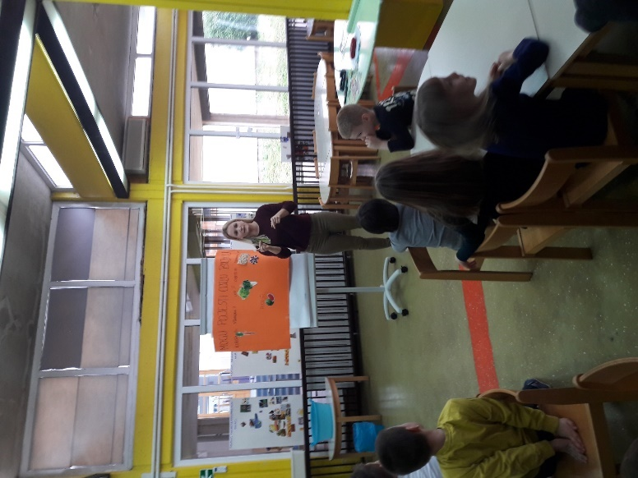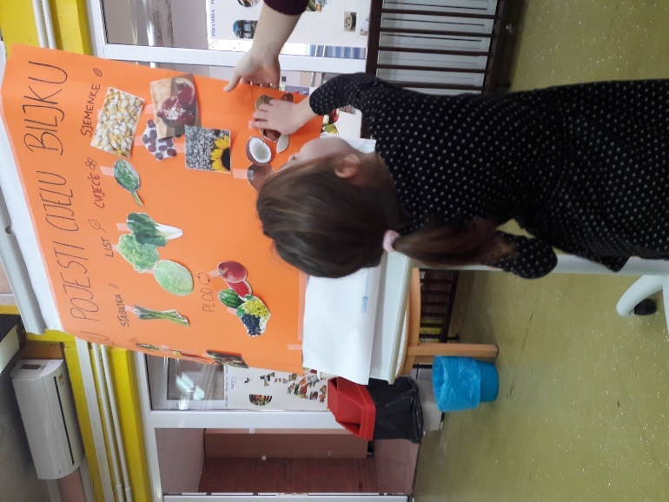

Radionica: Gdje voće i povrće raste?

